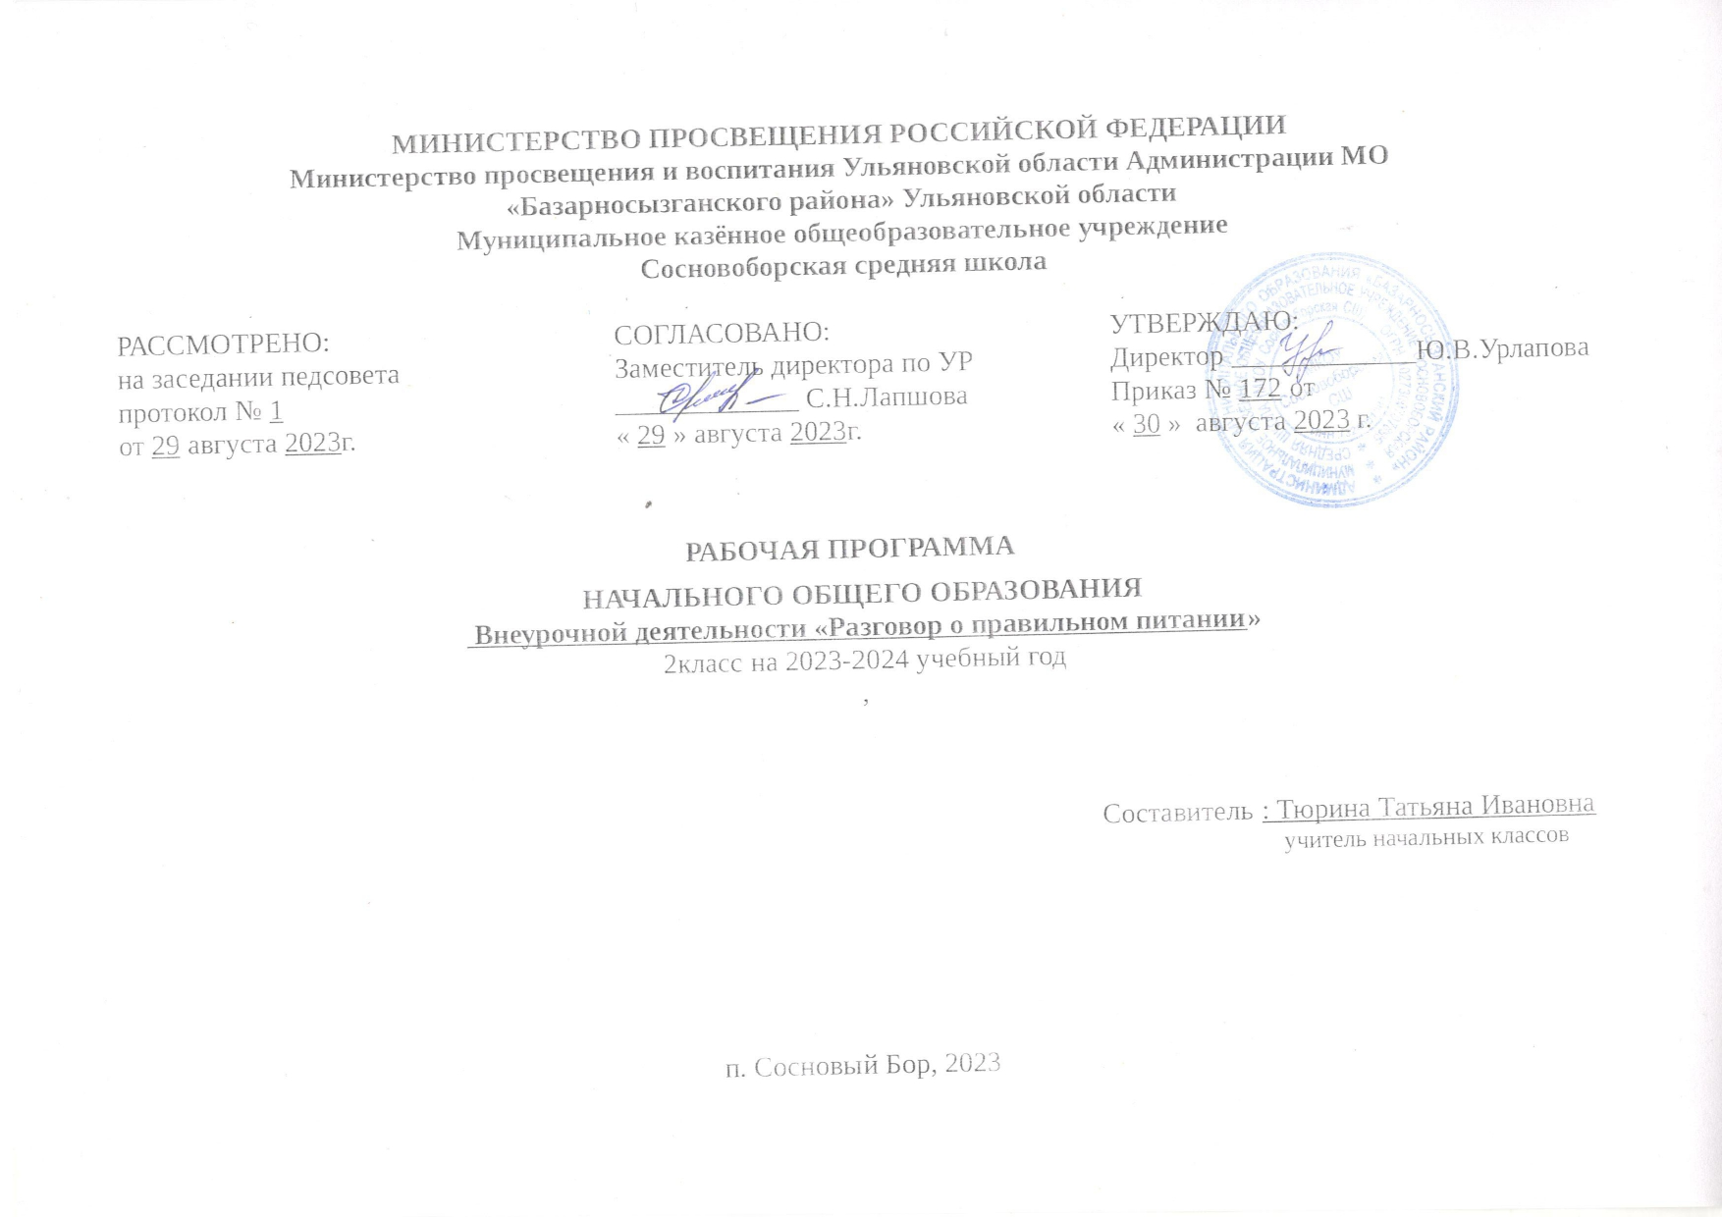

**I. ПЛАНИРУЕМЫЕ РЕЗУЛЬТАТЫ ИЗУЧЕНИЯ**

***Личностные результаты:***

- познавательная мотивация (формирование познавательных интересов, умственной и интеллектуальной активности);

- активная жизненная позиция;

- ориентация на здоровый образ жизни;

- развитие интеллектуальных, эмоционально-волевых качеств личности (доброжелательность, отзывчивость, инициативность, самостоятельность);

- уважительное отношение к народным традициям и культуре питания.

***Предметные***

- осознание целостности окружающего мира,

- освоение норм здоровьесберегающего поведения, основ культуры питания,

- приобретение и совершенствование навыков самообслуживания;

- выбор продуктов в соответствии с возрастом, временем года и видом деятельности (физической активности);

- применение на практике знаний и умений, связанных с этикетом в области питания;

- соблюдение режима питания;

- соблюдение правил гигиены;

***Метапредметные***

*Регулятивные*

- понимание и сохранение учебной задачи;

- понимание выделенных учителем ориентиров действия в новом учебном материале в сотрудничестве с учителем;

- планирование своих действий в соответствии с поставленной задачей;

- принятие установленных правил в планировании и контроль способа решения;

- осуществление итогового и пошагового контроля по результату;

- умение адекватно воспринимать предложения и оценку окружающих;

- самостоятельно адекватно оценивать правильность выполнения действия и вносить необходимые коррективы.

*Познавательные*

- осуществление поиска необходимой информации для выполнения учебных заданий (учебная литература, справочники, энциклопедии);

- построение сообщений в устной и письменной форме;

- смысловое восприятие познавательных и художественных текстов;

- выделение существенных и несущественных признаков путем анализа;

- осуществление классификации и сравнения на основе самостоятельного выбора;

- установление причинно-следственных связей в изучаемом круге явлений;

- построение рассуждений в форме связи простых суждений об объекте;

- выделение существенных признаков и их синтез.

*Коммуникативные*

- использование речевых средств для решения различных коммуникативных задач;

- построение монологического высказывания (в том числе сопровождая его аудиовизуальной поддержкой);

- владение диалогической формой коммуникации, используя в том числе, и инструменты ИКТ и дистанционного общения;

- формулирование собственного мнения;

- умение договариваться и приходить к общему решению в совместной деятельности;

- умение учитывать разные мнения и стремиться координации различных позиций в сотрудничестве;

- понимание возможности существования у людей различных точек зрения, в том числе не совпадающих с его собственной;

- умение ориентироваться на позицию партнера в общении и взаимодействии.

**II. СОДЕРЖАНИЕ КУРСА**

***Раздел 1. Если хочешь быть здоров.***

**Тема 1. Если хочешь быть здоров (1ч.)**

Познакомить учащихся с героями программы, выяснить круг представлений ребёнка о здоровом образе жизни.

*Демонстрации:*

Презентации «Здравствуй, дорогой друг!», «Если хочешь быть здоров»

**Тема 2. Самые полезные продукты (3ч.)**

Наиболее полезные продукты и почему есть их необходимо регулярно. Выбор самых полезных продуктов.

*Демонстрации:*

Презентации «Самые полезные продукты»

*Практическая работа №1* «Сладкая парочка: тыква и яблоко»

- Сюжетно – ролевая игра «Мы идем в магазин»

- Игра «Разноцветные столы»

- Динамическая игра «Поезд»

**Тема 3. Удивительные превращения пирожка ( 3ч.)**

Необходимость и важность регулярного питания. Соблюдение режима питания. Основные правила гигиены питания.

*Демонстрации:*

Презентация «Удивительные превращения пирожка»

- Игра «Помоги Кате»

- Игра доскажи пословицу

- Игра – обсуждение «Законы питания»

**Тема 4. Кто жить умеет по часам.(2 ч)**

Представление о значении режима дня и важности его соблюдения.

*Демонстрации:*

Презентация «Кто жить умеет по часам»

- Игра – обсуждение «Сказки о потерянном времени» И. Шварца.

- Игра «Пословицы запутались»

**Тема 5. Вместе весело гулять (2 ч)**

Представление о необходимости и важности ежедневных прогулок на свежем воздухе.

*Демонстрации:*

Презентация «Вместе весело гулять»

- Игра «Пословицы запутались»

- Игра «Хвост и голова»

- Игра «Вышибалы»

***Раздел 2. Рацион питания***

**Тема 6. Из чего варят каши и как сделать кашу вкусной (3 ч)**

Представления о завтраке как обязательном компоненте ежедневного рациона питания. Различные варианты завтрака.

*Демонстрации:*

Презентация *«*Из чего варят каши и как сделать кашу вкусной»

- Игра «Пословицы запутались»

- Игра «Отгадай загадку»

- Игра «Знатоки»

- Игра «Сложные слова»

- Игра «Вспомни сказку»

- Викторина «Печка в русских сказках»

- Игра «Поварята»

**Тема 7. Плох обед, если хлеба нет (3 ч)**

Представления об обеде как обязательном дневном приеме пищи, его структуре.

*Демонстрации:*

Презентация«Плох обед, если хлеба нет»

- Игра «Пословицы о хлебе»

- Игра «Угадай-ка»

- Игра «Секреты обеда»

- Игра «Советы Хозяюшки»

- Игра «Лесенка с секретом»

**Тема 8. Время есть булочки (2 ч)**

Представление о полднике как возможном приеме пищи между обедом и ужином. Значение молока и молочных продуктов.

*Демонстрации:*

Презентация«Время есть булочки»

- Игра «Подбери рифму»

- Игра Кладовая народной мудрости»

**Тема 9. Пора ужинать (2 ч)**

Представления об ужине как обязательном приеме пищи, его составе.

*Демонстрации:*

Презентация «Пора ужинать»

- Игра «Объясни пословицы»

- Игра «Что можно есть на ужин»

***Раздел 3. Культура питания.***

**Тема 10. На вкус и цвет товарищей нет. (3 ч)**

Представление о разнообразии вкусовых ощущений от разных продуктов и блюд.

*Демонстрации:*

Презентация «На вкус и цвет товарищей нет»

*Практическая работа №2* « Определи вкус продукта»

- Игра «Приготовь блюдо»

**Тема 11. Как утолить жажду (3 ч)**

Представления о значении жидкости для организма человека и ценности разнообразных напитков**.**

*Демонстрации:*

Презентация«Как утолить жажду»

- Игра – демонстрация «Из чего готовят соки»

- Игра «Посещение музея воды»

- Игра – демонстрация «Мы не дружим с Сухомяткой»

- Игра «Праздник чая»

**Тема 12. Что помогает быть сильным и ловким (2 ч)**

Представление о связи рациона питания и занятий спортом, о высококалорийных продуктах питания.

*Демонстрации:*

Презентация «Что помогает быть сильным и ловким»

- Игра «Меню спортсмена»

**Тема 13. Овощи, ягоды и фрукты – витаминные продукты (2 ч)**

Разнообразие фруктов, ягод, овощей, их полезные свойства и значение организма. Значение витаминов и минеральных веществ.

*Демонстрации:*

Презентация «Овощи, ягоды и фрукты»

- Игра «Овощи и фрукты»

- Игра «Витаминная радуга»

- Русская сказка «Вершки и корешки»

- Праздник «Каждому овощу – свое время»

**Тема 14. Праздник здоровья (3 ч)**

Закрепление знаний о рациональном питании и здоровом образе жизни.

*Демонстрации:*

Презентация «Праздник здоровья»

- Игра «Подарки для друга»

- Игра «Собираем урожай»

- Игра «Правильно-неправильно»

- Игра «Доскажи словечко»

- Игра «Аукцион»

**III. ТЕМАТИЧЕСКОЕ ПЛАНИРОВАНИЕ**

|  |  |  |  |
| --- | --- | --- | --- |
| **№** | **Раздел** | **Количество часов** | **Количество** |
| **Практических работ** |
| 1 | Если хочешь быть здоров. | 11 | 1 |
| 2 | Рацион питания | 10 |  |
| 3 | Культура питания. | 13 | 1 |
|  | ИТОГО | **34** | **2** |

**IV. КАЛЕНДАРНО-ТЕМАТИЧЕСКОЕ ПЛАНИРОВАНИЕ**

|  |  |  |  |  |
| --- | --- | --- | --- | --- |
| **№ п/п** | **Тема раздела, урока** | **Количество часов** | **Дата проведения урока** | |
| **план** | **факт** |
|  | **Раздел 1. Если хочешь быть здоров.**  Если хочешь быть здоров | **1** |  |  |
|  | Самые полезные продукты | **1** |  |  |
|  | *Практическая работа №1* «Сладкая парочка: тыква и яблоко» | **1** |  |  |
|  | Из чего состоит наша пища | **1** |  |  |
|  | Удивительные превращения пирожка | **1** |  |  |
|  | Твой режим питания | **1** |  |  |
|  | Основные правила гигиены питания. | **1** |  |  |
|  | Кто жить умеет по часам | **1** |  |  |
|  | Твой режим дня | **1** |  |  |
|  | Вместе весело гулять | **1** |  |  |
|  | Солнце, воздух и вода – наши лучшие друзья | **1** |  |  |
|  | **Раздел 2. Рацион питания**  Из чего варят каши | **1** |  |  |
|  | Как сделать кашу вкусной | **1** |  |  |
|  | Различные варианты завтрака. | **1** |  |  |
|  | Плох обед, если хлеба нет | **1** |  |  |
|  | Любимые блюда сказочных героев | **1** |  |  |
|  | Хлеб всему голова | **1** |  |  |
|  | Время есть булочки | **1** |  |  |
|  | Молоко и молочные продукты | **1** |  |  |
|  | Пора ужинать | **1** |  |  |
|  | Меню для ужина | **1** |  |  |
|  | **Раздел 3. Культура питания.**  На вкус и цвет товарищей нет. | **1** |  |  |
|  | *Практическая работа №2* « Определи вкус продукта» | **1** |  |  |
|  | Приготовь блюдо | **1** |  |  |
|  | Как утолить жажду | **1** |  |  |
|  | Из чего готовят соки | **1** |  |  |
|  | Сухомятка нам не друг | **1** |  |  |
|  | Что помогает быть сильным и ловким | **1** |  |  |
|  | Меню спортсмена | **1** |  |  |
|  | Овощи, ягоды и фрукты – витаминные продукты | **1** |  |  |
|  | Каждому овощу – свое время | **1** |  |  |
|  | Меню народных праздников | **1** |  |  |
|  | Итоговое занятие «Здоровое питание – отличное настроение» | **1** |  |  |
|  | Праздник здоровья | **1** |  |  |